Méthodes déterministes d’estimation des ressources
Résumé
Ce chapitre présente les principales méthodes conventionnelles (non géostatistiques) utilisées pour estimer les ressources à partir d’un échantillonnage limité. Toutes ces méthodes reposent sur le principe d’une moyenne pondérée, mais diffèrent par la manière dont les poids sont attribués aux observations. Nous étudions la méthode des polygones (plus proche voisin), la méthode des triangles (interpolation sur une triangulation), la méthode de l’inverse de la distance et la méthode des sections. Pour chaque méthode, nous présentons le principe, les formulations mathématiques, les avantages et les limites. Des ateliers interactifs sont disponibles dans la version web du chapitre.
Table des matieres

 Objectifs d’apprentissage
- Comprendre le cadre général de l’estimation par moyenne pondérée et le rôle des poids $λ_{i}$ ;
- Construire des polygones de Voronoï et expliquer leur lien avec la triangulation de Delaunay ;
- Appliquer la méthode des triangles selon différentes hypothèses de variation de la teneur et de l’épaisseur ;
- Estimer une teneur par la méthode de l’inverse de la distance et analyser l’effet de l’exposant $b$ ;
- Utiliser la validation croisée pour comparer et calibrer les méthodes d’estimation ;
- Appliquer la méthode des sections pour estimer le volume et la teneur d’un gisement.

1 Définitions
On entend par méthodes conventionnelles (ou déterministes) l’ensemble des méthodes d’estimation des ressources qui ne font pas appel à la modélisation géostatistique. Ces méthodes reposent sur des règles géométriques ou arithmétiques pour attribuer des poids aux observations, sans tenir compte de la corrélation entre les données.
L’objectif commun à toutes ces méthodes est de fournir une estimation de la teneur (ou d’une autre variable d’intérêt) pour un élément de volume ou de surface donné, à partir d’un ensemble limité d’observations. Une fois l’estimation obtenue, on peut appliquer les teneurs de coupure souhaitées pour délimiter les zones de minerai.

1.1 Principe fondamental des méthodes d’estimation
Cet objectif d’estimation est commun à toutes les méthodes ; ce qui les distingue, c’est uniquement la façon dont elles attribuent un poids à chaque observation.
Toutes les méthodes d’estimation courantes — qu’elles soient conventionnelles ou géostatistiques — peuvent en effet s’écrire comme une combinaison linéaire des valeurs observées. La variable d’intérêt est notée $Z\left(x_{i}\right)$ (ou $Z_{i}$ pour alléger) aux $n$ points d’échantillonnage. L’estimation au point $x_{0}$ s’écrit :
$$Z^{*}\left(x_{0}\right)=Z_{0}^{*}=\sum_{i=1}^{n}{λ_{i}}Z_{i}$$
avec la contrainte :
$$\sum_{i=1}^{n}{λ_{i}}=1$$
Cette contrainte assure que l’estimation est sans biais : si toutes les valeurs sont identiques, l’estimation reproduit cette valeur. Pour justifier ce résultat, on a besoin de deux notions qui seront définies au chapitre 6. On considère la teneur comme une variable aléatoire $Z\left(x\right)$, c’est-à-dire une variable dont la valeur en un point est incertaine avant la mesure. On suppose de plus que sa moyenne est constante dans le domaine étudié, soit $E\left[Z\left(x\right)\right]=m$ : c’est la même pour chaque observation. Cette dernière hypothèse, appelée stationnarité de la moyenne, sera précisée au chapitre 6.
Les poids $λ_{i}$ sont propres à chaque méthode. Ils reflètent la « similarité » entre l’observation en $x_{i}$ et la valeur inconnue en $x_{0}$. C’est la manière dont ces poids sont déterminés qui distingue les méthodes entre elles. Les facteurs habituellement pris en compte sont la proximité de l’observation au point estimé, la redondance entre observations voisines, l’anisotropie et la continuité spatiale du phénomène — autant d’éléments que le krigeage formalisera (chapitre 9).

1.2 Preuve du caractère sans biais
On reprend les deux hypothèses ci-dessus : la teneur est une variable aléatoire et sa moyenne est constante. On suppose donc que la variable régionalisée admet une espérance constante :
$$E\left[Z\left(x\right)\right]=m$$
Alors, l’espérance de l’estimateur est :
$$E\left[Z^{*}\left(x_{0}\right)\right]=E\left[\sum_{i=1}^{n}{λ_{i}}Z_{i}\right]=\sum_{i=1}^{n}{λ_{i}}E\left[Z_{i}\right]$$
Comme $E\left[Z_{i}\right]=m$ pour tout $i$, on obtient :
$$E\left[Z^{*}\left(x_{0}\right)\right]=\sum_{i=1}^{n}{λ_{i}}m=m\sum_{i=1}^{n}{λ_{i}}$$
Ainsi, pour que l’estimateur soit sans biais, il faut que :
$$E\left[Z^{*}\left(x_{0}\right)\right]=m ⇒ \sum_{i=1}^{n}{λ_{i}}=1$$
Le non-biais repose donc sur deux conditions conjointes : la moyenne de la variable est constante ($E\left[Z_{i}\right]=m$ pour tout $i$) et la somme des poids vaut 1. Sous ces deux conditions, l’estimation reproduit correctement la moyenne de la variable.

1.3 Distinction entre méthodes conventionnelles et géostatistiques
Dans les méthodes conventionnelles, comme les polygones, les triangles ou l’inverse de la distance, les poids dépendent surtout de la position des données. On regarde les distances, l’appartenance à un polygone ou la position d’un point dans un triangle. Ces méthodes utilisent donc la géométrie des données, sans vraiment modéliser la continuité spatiale du phénomène.
Avec les méthodes géostatistiques, comme le krigeage, l’idée est différente. Les poids ne sont pas choisis seulement à partir des distances. Ils sont calculés à partir d’un modèle de variogramme, qui décrit comment les valeurs se ressemblent dans l’espace. Le but est alors de réduire la variance de l’erreur d’estimation. Cette approche sera présentée plus en détail dans les chapitres suivants.
Parce qu’elles n’exploitent pas la corrélation spatiale, les méthodes conventionnelles ignorent l’effet de support et l’effet d’information, c’est-à-dire le fait qu’un bloc minier, de volume fini, présente une variabilité moindre qu’un échantillon ponctuel. Ces notions sont introduites au chapitre 6 ; elles expliquent pourquoi ces méthodes ne minimisent pas la variance d’estimation et motivent le recours au krigeage.

1.4 Zone d’influence et élément de volume
Pour les méthodes des polygones et des triangles, l’élément de volume (ou de surface) estimé est défini par la position spatiale des observations : chaque méthode construit une « zone d’influence » autour des données, dont la taille et la forme dépendent du patron d’échantillonnage.
Pour la méthode de l’inverse de la distance (et pour les méthodes géostatistiques), l’élément de volume est habituellement défini a priori, par exemple sous la forme d’un bloc de dimensions fixes lié à la méthode d’exploitation envisagée.

2 Méthode des polygones (plus proche voisin)

2.1 Principe
La méthode des polygones attribue à chaque point d’échantillonnage une zone d’influence constituée de l’ensemble des points du plan qui lui sont plus proches qu’à tout autre échantillon. Ces zones forment un pavage du plan appelé diagramme de Voronoï (ou polygones de Thiessen).
La teneur estimée est constante à l’intérieur de chaque polygone et égale à la teneur mesurée au point d’échantillonnage correspondant. Le volume associé à un polygone est le produit de sa surface par l’épaisseur de la veine mesurée au point d’échantillonnage situé dans ce polygone.

2.2 Construction des polygones de Voronoï
La construction la plus courante procède en deux étapes :
- Triangulation de Delaunay. On relie les points d’échantillonnage en triangles de manière à maximiser les angles minimaux (triangles aussi équilatéraux que possible). Une triangulation de Delaunay est unique et se caractérise par la propriété suivante : le cercle circonscrit à chaque triangle ne contient aucun autre point d’échantillonnage. Des algorithmes très efficaces permettent de construire cette triangulation en quelques secondes, même pour plusieurs milliers de points.
- Polygones de Voronoï. Les polygones sont construits comme le dual de la triangulation de Delaunay. Pour chaque arête de la triangulation, on trace la médiatrice (perpendiculaire passant par le point médian du segment). Les intersections de ces médiatrices définissent les sommets des polygones. Chaque polygone entoure un point d’échantillonnage et contient tous les points du plan qui lui sont plus proches qu’à tout autre échantillon.
Dualité Delaunay–Voronoï. Deux points d’échantillonnage sont voisins de Voronoï (leurs polygones partagent une arête) si et seulement s’ils sont reliés par une arête dans la triangulation de Delaunay. Les sommets des polygones de Voronoï correspondent aux centres des cercles circonscrits aux triangles de Delaunay.

2.3 Poids d’estimation
Dans cette méthode, pour l’estimation d’un point $x_{0}$ situé dans le polygone associé au point $x_{i}$ :
$$λ_{i}=1, λ_{j}=0 \text{pour tout }j≠i$$
L’estimation est donc simplement $Z_{0}^{*}=Z_{i}$ : la valeur du plus proche voisin.

2.4 Propriétés importantes
L’influence d’un échantillon s’étend sur tout son polygone de Voronoï et s’annule à la frontière du polygone, c’est-à-dire à l’intersection des médiatrices des segments reliant les échantillons voisins. L’étendue de cette zone d’influence ne dépend que du patron d’échantillonnage, et non des valeurs observées.
Les échantillons situés en bordure du domaine sont plus délicats à traiter. Comme ils ne sont pas entourés d’autres échantillons, leur polygone ne se ferme pas naturellement. Il faut donc imposer une limite, soit avec une distance maximale d’influence, soit avec une limite géologique lorsque celle-ci est connue.
Ce choix peut influencer le résultat. Si la limite est trop éloignée, un échantillon isolé peut recevoir trop de poids et faire varier le tonnage estimé en bordure du gisement.

2.5 Avantages et limites
Avantages:
- Méthode simple à mettre en œuvre et à interpréter.
- Ne nécessite aucun paramètre à ajuster.
- Peut donner des résultats satisfaisants pour des minéralisations continues, à variation graduelle, ainsi que pour des échantillonnages denses et réguliers.
- Est utile pour des estimations préliminaires et rapides des ressources, ainsi que pour des données irrégulières, en calculant le tonnage comme la somme des aires des polygones, multipliées par l’épaisseur et la densité.
- Très utilisée dans le domaine de l’environnement et pour l’estimation des sols contaminés, en raison de sa simplicité et de son efficacité pour délimiter rapidement les zones contaminées.
Limites:
- L’estimation est discontinue aux frontières des polygones : un faible déplacement du point à estimer peut entraîner un changement brusque de la valeur estimée.
- Génère un fort biais conditionnel, c’est-à-dire que la qualité de l’estimation dépend non seulement de la position des observations, mais aussi des valeurs mesurées.
- La méthode néglige l’effet de support : la distribution des valeurs estimées est similaire (identique pour des volumes identiques) à celle des valeurs ponctuelles observées. Or, les blocs miniers, de volume fini, présentent une variabilité moindre que les valeurs ponctuelles. La géostatistique permet de corriger cet effet (chapitre 6).
- Les données redondantes (proches les unes des autres) ne sont pas dépondérées : leur zone d’influence individuelle est réduite, mais elles ne sont pas explicitement pénalisées pour la redondance d’information qu’elles représentent.

🧮 Atelier interactif 5.1 — Polygones de Thiessen (Voronoï)
Cet atelier interactif est disponible uniquement dans la version web du chapitre. Il permet de placer des points d’échantillonnage, de visualiser les polygones de Voronoï associés et d’explorer leur lien avec la triangulation de Delaunay.
L’atelier précédent met en évidence la principale faiblesse de la méthode des polygones : l’estimation change brusquement à la frontière entre deux zones d’influence, même si les points concernés sont très proches l’un de l’autre. La méthode des triangles, présentée ci-dessous, corrige cette discontinuité en interpolant la teneur de façon continue à l’intérieur de chaque triangle de la même triangulation de Delaunay.

3 Méthode des triangles

3.1 Principe
Avec la méthode des triangles, on relie les points d’échantillonnage trois par trois pour découper le domaine en triangles. La teneur à l’intérieur d’un triangle est ensuite calculée à partir des teneurs mesurées aux trois sommets.
Chaque triangle représente aussi un volume. On peut le voir comme un prisme triangulaire, dont la base est le triangle et dont l’épaisseur est définie à partir des valeurs observées aux sommets.

3.2 Construction de la triangulation
Tout comme la méthode des polygones, la triangulation de Delaunay est la méthode de référence pour construire les triangles. Elle est unique et produit les triangles les plus équilatéraux possibles, ce qui améliore la qualité de l’interpolation. Rappelons qu’une triangulation de Delaunay est obtenue lorsque le cercle circonscrit à chaque triangle ne contient aucun autre point d’échantillonnage.
Dans certains cas, on peut choisir de tracer les triangles parallèlement à la direction de continuité de la minéralisation, lorsque celle-ci est connue. Ainsi, on adapte la création des triangles en fonction de la géologie.

3.3 Calcul de la teneur et du volume des prismes
Notons $t_{i}$ la teneur et $w_{i}$ l’épaisseur (ou, si la densité varie, le produit épaisseur × densité) au sommet $i$ du triangle ($i=1,2,3$). Deux méthodes de calcul sont couramment utilisées, selon les hypothèses adoptées.

3.3.1 Méthode 1 : Moyenne pondérée par l’épaisseur
Hypothèse : l’épaisseur $w$ et l’accumulation $a=t⋅w$ varient toutes deux linéairement entre les sommets du triangle. Autrement dit, la teneur en un point du triangle dépend à la fois de l’épaisseur de la veine (ou de l’unité géologique) et de la quantité totale de métal accumulée jusqu’à cette localisation.
Sous cette hypothèse, le volume du prisme est égal à l’aire du triangle $A$ multipliée par l’épaisseur moyenne :
$$V=A×\frac{w_{1}+w_{2}+w_{3}}{3}$$
L’intégrale de l’accumulation $t⋅w$ sur le triangle vaut $A×\frac{t_{1}w_{1}+t_{2}w_{2}+t_{3}w_{3}}{3}$, de sorte que la teneur moyenne est :
$$\overset{‾}{t}=\frac{\sum_{i=1}^{3}{t_{i}} w_{i}}{\sum_{i=1}^{3}{w_{i}}}$$
Les poids implicites sont :
$$λ_{i}=\frac{w_{i}}{\sum_{j=1}^{3}{w_{j}}}, i=1,2,3$$
Remarque. La teneur estimée par cette formule est la teneur moyenne sur l’ensemble du triangle, et non la teneur en un point particulier.

3.3.2 Méthode 2 : Méthode des « % »
Hypothèse : la teneur $t$ et l’épaisseur $w$ varient toutes deux linéairement entre les sommets (mais leur produit $t⋅w$ n’est pas linéaire).
L’intégrale du produit de deux fonctions linéaires sur un triangle donne :
T​t⋅w dA=A12i=13tii=13wi+i=13tiwi
En divisant par le volume $V=A×\frac{∑w_{i}}{3}$, on obtient la teneur moyenne :
$$\overset{‾}{t}=\frac{\left(\sum_{i=1}^{3}{t_{i}}\right)+\frac{\sum_{i=1}^{3}{t_{i}}w_{i}}{\sum_{i=1}^{3}{w_{i}}}}{4}$$
Le numérateur se lit comme la somme des trois teneurs brutes plus la moyenne pondérée par l’épaisseur, le tout divisé par 4 (soit $3+1$). Les poids implicites sur les teneurs sont :
$$λ_{i}=\frac{1}{4}+\frac{w_{i}}{4\sum_{j=1}^{3}{w_{j}}}, i=1,2,3$$
On vérifie que $∑λ_{i}=\frac{3}{4}+\frac{1}{4}=1$.
Remarque. Comme pour la méthode 1, cette formule donne la teneur moyenne sur tout le triangle, et non en un point particulier. Elle diffère de la méthode 1 lorsque l’épaisseur varie entre les sommets : la méthode 1 suppose que le produit $t⋅w$ est linéaire (ce qui n’est pas le cas si $t$ et $w$ sont chacun linéaires), tandis que la méthode 2 est exacte sous l’hypothèse de linéarité séparée de $t$ et $w$.

3.4 Exemple numérique
Trois sommets d’un triangle présentent les données suivantes :
Sommet | Teneur $t_{i}$ | Épaisseur $w_{i}$
1 | 2,9 % | 8 m
2 | 5,2 % | 15 m
3 | 3,8 % | 25 m
Moyenne arithmétique simple : $\left(2,9+5,2+3,8\right)/3=3,97$ %
Épaisseur moyenne : $\left(8+15+25\right)/3=16$ m
Méthode 1 (moyenne pondérée) :
$$\overset{‾}{t}=\frac{2,9×8+5,2×15+3,8×25}{8+15+25}=\frac{23,2+78,0+95,0}{48}=4,09 \%$$
Méthode 2 (méthode des %) :
$$\overset{‾}{t}=\frac{\left(2,9+5,2+3,8\right)+4,09}{4}=\frac{11,9+4,09}{4}=4,00 \%$$
On observe que les trois méthodes donnent des résultats légèrement différents. L’écart provient de la variation d’épaisseur entre les sommets : les sommets épais (25 m) reçoivent un poids plus élevé dans la méthode pondérée, favorisant la teneur du sommet 3.

3.5 Interpolation ponctuelle par coordonnées barycentriques
Si l’on souhaite estimer la teneur en un point particulier $x$ situé à l’intérieur d’un triangle (et non la moyenne sur le triangle), on utilise les coordonnées barycentriques $λ_{1}$, $λ_{2}$ et $λ_{3}$ du point par rapport aux trois sommets. La teneur interpolée s’écrit alors :
$$t\left(x\right)=λ_{1}t_{1}+λ_{2}t_{2}+λ_{3}t_{3}$$
avec :
$$λ_{1}+λ_{2}+λ_{3}=1 \text{et} λ_{i}≥0$$
si le point $x$ est situé à l’intérieur du triangle.

3.5.1 Calcul des coordonnées barycentriques
Soient les sommets du triangle $x_{1}=\left(x_{1},y_{1}\right)$, $x_{2}=\left(x_{2},y_{2}\right)$ et $x_{3}=\left(x_{3},y_{3}\right)$, et un point $x=\left(x,y\right)$. Les coordonnées barycentriques sont données par :
$$λ_{1}=\frac{\left(y_{2}−y_{3}\right)\left(x−x_{3}\right)+\left(x_{3}−x_{2}\right)\left(y−y_{3}\right)}{\left(y_{2}−y_{3}\right)\left(x_{1}−x_{3}\right)+\left(x_{3}−x_{2}\right)\left(y_{1}−y_{3}\right)}$$
$$λ_{2}=\frac{\left(y_{3}−y_{1}\right)\left(x−x_{3}\right)+\left(x_{1}−x_{3}\right)\left(y−y_{3}\right)}{\left(y_{2}−y_{3}\right)\left(x_{1}−x_{3}\right)+\left(x_{3}−x_{2}\right)\left(y_{1}−y_{3}\right)}$$
$$λ_{3}=1−λ_{1}−λ_{2}$$
Ces coefficients représentent les poids relatifs des trois sommets dans l’interpolation du point considéré.
Cette interpolation est linéaire à l’intérieur de chaque triangle et assure la continuité aux arêtes partagées entre triangles adjacents.

🧮 Atelier interactif 5.2 — Méthode des triangles (TIN)
Cet atelier interactif est disponible uniquement dans la version web du chapitre. Il permet d’observer la triangulation de Delaunay, de comparer la teneur moyenne par triangle à l’interpolation barycentrique continue et d’interpréter les poids associés.
L’interpolation barycentrique au sein des triangles assure la continuité à l’intérieur du domaine triangulé, mais elle reste limitée par la géométrie fixe des triangles et ne permet pas de pondérer l’influence des données selon leur distance réelle au point estimé. La méthode de l’inverse de la distance, présentée maintenant, généralise cette idée de pondération continue à l’ensemble des observations disponibles, quelle que soit leur configuration spatiale.

4 Méthode de l’inverse de la distance

4.1 Principe
Dans cette méthode, on estime la valeur en un point $x_{0}$ à partir des observations voisines. L’idée est simple : plus une observation est proche du point à estimer, plus elle reçoit un poids important. À l’inverse, une observation éloignée aura moins d’influence.
L’estimation s’écrit :
$$Z^{*}0=\frac{∑{i=1}^{n}\frac{Z_{i}}{d_{i}^{b}}}{\sum_{i=1}^{n}{\frac{1}{d_{i}^{b}}}}=\sum_{i=1}^{n}{λ_{i}}Z_{i}$$
où $d_{i}=\left|x_{i}−x_{0}\right|$ est la distance entre l’observation $x_{i}$ et le point à estimer $x_{0}$. Le paramètre $b≥0$ contrôle l’importance donnée à la distance. Plus $b$ est grand, plus les points proches dominent l’estimation.
Les poids normalisés sont donnés par :
$$λ_{i}=\frac{1/d_{i}^{b}}{\sum_{j=1}^{n}{1}/d_{j}^{b}}$$
Ces poids somment à 1, ce qui permet d’écrire l’estimation comme une moyenne pondérée des observations.
Lorsque le point à estimer correspond exactement à une donnée, la distance devient nulle. Cette donnée prend alors tout le poids dans le calcul, et l’estimation devient simplement la valeur observée. Pour éviter qu’un point très proche domine complètement les autres, certaines implémentations ajoutent une petite constante à la distance.

4.2 Rôle de l’exposant $b$
Le choix de l’exposant contrôle la rapidité avec laquelle l’influence d’une observation décroît avec la distance :
- $b=0$ : tous les poids sont égaux → l’estimation est la moyenne arithmétique de toutes les données.
- $b=1$ : décroissance linéaire de l’influence. Surface assez lisse.
- $b=2$ : choix classique, offrant un bon compromis entre fidélité locale et lissage.
- $b$ élevé ($b>3$) : les points très proches dominent fortement l’estimation, créant des « plateaux » autour de chaque donnée avec un effet dit « d’œil de bœuf ».
- $b→∞$ : l’estimation converge vers la valeur du plus proche voisin, c’est-à-dire la méthode des polygones.

4.3 Exemple numérique
On dispose de 5 observations autour d’un point $x_{0}$ à estimer :
Observation | Distance $d_{i}$ (m) | Teneur $t_{i}$ (%)
1 | 40 | 1,0
2 | 40 | 1,0
3 | 30 | 1,5
4 | 35 | 1,5
5 | 20 | 3,0
Avec $b=2$ :
$$Z_{0}^{*}=\frac{1,0/{40}^{2}+1,0/{40}^{2}+1,5/{30}^{2}+1,5/{35}^{2}+3,0/{20}^{2}}{1/{40}^{2}+1/{40}^{2}+1/{30}^{2}+1/{35}^{2}+1/{20}^{2}}=2,05 \%$$
L’observation 5, la plus proche ($d_{5}=20$ m) et la plus riche ($t_{5}=3,0$ %), domine l’estimation avec un poids $λ_{5}≈0,44$. Les deux observations les plus éloignées ($d_{1}=d_{2}=40$ m) reçoivent à l’inverse le poids le plus faible, $λ_{1}=λ_{2}≈0,11$ chacune.

4.4 Paramètres d’ajustement
On peut raffiner la méthode par les ajustements suivants :
(1) Distance maximale de recherche. Puisque l’influence d’un point devient négligeable à grande distance, on peut exclure les observations situées au-delà d’un rayon maximal. Cela accélère les calculs et évite d’inclure des données non pertinentes.
(2) Anisotropie géométrique. Si la minéralisation présente une direction de continuité préférentielle, on peut utiliser une distance anisotrope. En 2D, après rotation du système de coordonnées pour aligner les axes avec les directions principales de la minéralisation :
$$d=\sqrt{Δx^{2}+r^{2} Δy^{2}}$$
où $r$ est le rapport d’anisotropie (rapport de la portée dans la direction de faible continuité sur la portée dans la direction de forte continuité). Lorsque $r=1$, on retrouve la distance isotrope. Lorsque $r>1$, les observations situées dans la direction $y$ sont perçues comme plus éloignées, réduisant leur influence. La généralisation en 3D est directe.
(3) Choix de l’exposant. Le choix de $b$ est habituellement guidé par les connaissances géologiques du gisement (degré de continuité spatiale) et peut être optimisé par validation croisée.

4.5 Estimation de blocs
La méthode de l’inverse de la distance est d’abord une méthode d’estimation ponctuelle. Si on veut estimer un bloc, il faut donc représenter ce bloc par plusieurs points. On estime chacun de ces points, puis on prend la moyenne des valeurs obtenues. Cette moyenne donne ensuite l’estimation du bloc.

4.6 Validation croisée
La validation croisée permet de tester la méthode avec les données déjà disponibles. On prend une donnée connue, on la met temporairement de côté, puis on essaie de la retrouver avec les autres données. On répète ensuite l’opération pour chaque point.
Pour chaque position $x_{i}$, on compare donc la valeur mesurée $Z_{i}$ avec la valeur estimée $Z_{i}^{*}$ obtenue sans utiliser cette donnée. Les erreurs de validation croisée sont alors :
$$e_{i}=Z_{i}−Z_{i}^{*}$$
et on calcule des statistiques sur ces erreurs : moyenne (qui doit être proche de 0), variance (la plus faible possible), etc. On peut répéter le processus en modifiant les paramètres de la méthode (exposant $b$, rayon de recherche, anisotropie) et retenir la configuration qui donne les meilleures statistiques d’erreur.
Ce principe de validation croisée s’applique à toutes les méthodes d’estimation, y compris les méthodes géostatistiques.

4.7 Limites de la méthode
- Effet d’œil de bœuf. L’IDW produit des artefacts circulaires (ou elliptiques en présence d’anisotropie) autour de chaque point de données, particulièrement visibles pour les valeurs élevées de $b$.
- Pas de prise en compte de la configuration spatiale. Deux observations proches l’une de l’autre fournissent une information redondante, mais l’IDW ne les dépondère pas : chacune reçoit un poids qui ne dépend que de sa distance au point cible, indépendamment de la présence des autres observations. Le krigeage, en revanche, tient compte de cette redondance.
- Pas de mesure d’incertitude. L’IDW ne fournit pas directement une variance d’estimation. (Note : il serait possible d’en calculer une, mais cela nécessiterait de modéliser la fonction de covariance des données ou le variogramme, ce que nous verrons ultérieurement.)
Note pratique. Un survol des études de faisabilité récentes déposées sur SEDAR indique que le krigeage ordinaire et l’inverse de la distance sont de loin les méthodes les plus utilisées pour l’estimation des ressources.

🧮 Atelier interactif 5.3 — Inverse de la distance (IDW)
Cet atelier interactif est disponible uniquement dans la version web du chapitre. Il permet d’explorer l’effet de l’exposant $b$ sur l’interpolation par inverse de la distance et de comparer cette méthode à la moyenne arithmétique et au plus proche voisin.
Ce qui précède montre comment l’inverse de la distance permet d’estimer la teneur en un point ou dans un bloc à partir d’un nuage de données ponctuelles. Lorsque le gisement se prête plutôt à une interprétation par sections (veines, lentilles), c’est toutefois la géométrie des surfaces minéralisées, et non plus uniquement la distance aux échantillons, qui guide l’estimation du volume et de la teneur — c’est l’objet de la méthode des sections présentée ci-dessous.

5 La méthode des sections
La méthode des sections consiste à découper le gisement en une série de sections, souvent parallèles entre elles. Sur chaque section, on délimite les zones de minerai, puis on estime le volume total à partir des surfaces obtenues et des distances entre les sections.
Cette méthode est surtout utilisée pour des gisements qui se suivent bien dans une direction, par exemple des veines ou des lentilles. Les sections sont généralement tracées perpendiculairement à la direction principale du corps minéralisé.

5.1 Approche moderne
Pour ce type de gisements, les logiciels modernes de calcul des ressources procèdent habituellement en trois étapes :
- Un modèle de blocs du gisement est construit à l’aide d’une méthode d’interpolation (inverse de la distance ou krigeage).
- Un solide est construit à partir des teneurs mesurées sur les carottes, d’une teneur de coupure spécifiée et de l’interprétation géologique.
- Le modèle de blocs est intersecté avec le solide, et la teneur pour l’ensemble du solide est la moyenne des blocs contenus dans l’enveloppe.
Remarque. Anciennement, les teneurs des forages servaient à estimer directement les teneurs des surfaces, lesquelles servaient ensuite à estimer les teneurs des volumes. Aujourd’hui, on préfère découper le volume en blocs et l’estimer par géostatistique ou par l’inverse de la distance.

5.2 Construction des solides
La construction des solides s’effectue selon les étapes suivantes.

5.2.1 Étape 1 : Zones minéralisées par forage
Pour une section donnée, on représente la trace des forages dans celle-ci. On spécifie habituellement une distance de tolérance, de part et d’autre de la section, pour considérer qu’un forage ou une partie de forage appartient à la section. Chaque analyse est représentée le long du forage, et on détermine les portions situées au-dessus de la teneur de coupure.

5.2.2 Étape 2 : Surfaces minéralisées par section
On superpose la géologie connue (lorsque disponible). En considérant la géologie et l’ensemble des portions de forage au-dessus de la teneur de coupure, on délimite une ou plusieurs surfaces minéralisées pour chaque section. On évite de créer des surfaces trop petites qui ne pourraient pas être exploitées. Dans la construction des surfaces, on évite d’extrapoler à des distances trop grandes par rapport aux forages, surtout lors de la fermeture de la surface, là où il n’y a pas de forages pour guider l’interprétation.

5.2.3 Étape 3 : Construction des volumes
Les logiciels construisent des solides en 3D à partir des polygones délimitant les surfaces minéralisées sur chaque section :
- Chaque polygone est discrétisé en une série de points.
- Deux polygones de sections voisines sont joints par des triangles afin de fermer le vide entre les sections. Le solide est délimité par un ensemble de facettes triangulaires.
- Les sections de bout constituent un cas particulier : l’utilisateur doit fournir un point ou une surface de fermeture pour chaque extrémité.

5.2.4 Étape 4 : Intersection avec le modèle de blocs
On détermine si chaque bloc est à l’intérieur ou à l’extérieur du solide formé. On calcule la moyenne des blocs intérieurs au solide. Chaque bloc peut comporter une estimation de la teneur seule (si la densité est constante) ou une estimation conjointe de la teneur et de la densité.

5.3 Méthodes « manuelles » : estimation entre deux sections
Lorsque l’on ne dispose pas d’un logiciel de modélisation 3D, on peut obtenir des estimations approximatives en calculant la teneur moyenne et le volume entre chaque paire de sections consécutives. On note :
- $S_{1}$, $S_{2}$ : surfaces minéralisées des deux sections ;
- $t_{1}$, $t_{2}$ : teneurs moyennes sur chaque section ;
- $L$ : distance entre les deux sections.
Deux hypothèses sont possibles pour la variation de la teneur entre les sections :
- Changement brusque : la teneur $t_{1}$ s’applique à la première moitié du volume (de la section 1 jusqu’à la mi-distance) et $t_{2}$ à la seconde moitié.
- Changement graduel (linéaire) : la teneur varie linéairement entre $t_{1}$ et $t_{2}$.
De même, pour le calcul du volume, trois hypothèses géométriques sont courantes :
- Surface linéaire : la surface de la section varie linéairement de $S_{1}$ à $S_{2}$.
- Cône tronqué : la section est circulaire et le rayon varie linéairement.
- Obélisque : la section est rectangulaire ($a_{i}×b_{i}$) et les côtés varient linéairement.

5.4 Formules entre deux sections
Le tableau suivant présente les formules classiques de volume et de teneur moyenne pour les combinaisons les plus courantes. La densité est supposée constante.
Volume :
Hypothèse géométrique | Volume entre les deux sections
Surface linéaire | $V=\frac{\left(S_{1}+S_{2}\right) L}{2}$
Cône tronqué | $V=\frac{\left(S_{1}+S_{2}+\sqrt{S_{1}S_{2}}\right) L}{3}$
Obélisque | $V=\frac{\left(2S_{1}+2S_{2}+a_{2}b_{1}+a_{1}b_{2}\right) L}{6}$
où $S_{i}=a_{i}×b_{i}$ pour l’obélisque.
Teneur moyenne :
Hypothèse géométrique | Teneur brusque | Teneur linéaire
Surface linéaire | $\overset{‾}{t}=\frac{t_{1}S_{1}+t_{2}S_{2}}{S_{1}+S_{2}}$ | $\overset{‾}{t}=\frac{2t_{1}S_{1}+t_{1}S_{2}+t_{2}S_{1}+2t_{2}S_{2}}{3\left(S_{1}+S_{2}\right)}$
Pour les hypothèses de cône tronqué et d’obélisque avec teneur brusque ou linéaire, les formules font intervenir les rayons ou les côtés des sections. En posant $r_{i}=\sqrt{S_{i}/π}$ pour le cône tronqué :
Hypothèse | Teneur brusque | Teneur linéaire
Cône tronqué | $\overset{‾}{t}=\frac{t_{1}\left(7r_{1}^{2}+4r_{1}r_{2}+r_{2}^{2}\right)+t_{2}\left(r_{1}^{2}+4r_{1}r_{2}+7r_{2}^{2}\right)}{8\left(r_{1}^{2}+r_{1}r_{2}+r_{2}^{2}\right)}$ | Se déduit par intégration analogue
Remarque. En pratique, les méthodes les plus utilisées sont : (1) surface linéaire avec teneur brusque, (2) surface linéaire avec teneur linéaire, et (3) cône tronqué avec teneur brusque. Les formules de l’obélisque sont rarement utilisées car elles nécessitent de connaître les dimensions individuelles des sections, et non seulement leur surface.

5.5 Exemple numérique
Données : $S_{1}=600 {\text{m}}^{2}$, $S_{2}=1 200 {\text{m}}^{2}$, $t_{1}=2 \% \text{Cu}$, $t_{2}=4 \% \text{Cu}$, $L=20 \text{m}$.
Pour l’obélisque : $a_{1}=30 \text{m}$, $b_{1}=20 \text{m}$, $a_{2}=40 \text{m}$, $b_{2}=30 \text{m}$.
Méthode | Volume (× 10³ m³) | Teneur moyenne (%)
Surface lin., teneur brusque | 18,00 | 3,33
Surface lin., teneur linéaire | 18,00 | 3,11
Cône tronqué, teneur brusque | 17,66 | 3,17
Cône tronqué, teneur linéaire | 17,66 | 3,11
Obélisque, teneur brusque | 17,67 | 3,17
Obélisque, teneur linéaire | 17,67 | 3,11
Observations :
- La différence la plus importante entre les estimés de teneur provient de l’hypothèse de changement brusque (3,33 %) versus graduel (3,11 %) de la teneur. L’écart entre les hypothèses géométriques de volume (surface linéaire, cône, obélisque) est secondaire.
- Les volumes diffèrent légèrement entre les méthodes (de 17,66 à 18,00 × 10³ m³), mais l’impact sur la teneur moyenne est faible.
- En pratique, le choix entre ces formules a moins d’influence sur le résultat final que la qualité de la délimitation des surfaces minéralisées et le choix de la teneur de coupure.

5.6 Sections de bout
Les sections de bout (première et dernière) nécessitent un traitement particulier, car il n’y a pas de section voisine d’un côté. On peut :
- Prolonger la section de bout sur une demi-distance vers l’extérieur (hypothèse conservatrice).
- Fermer le solide en un point (volume du cône).
- Utiliser une distance d’extrapolation basée sur les connaissances géologiques.
L’atelier suivant confronte directement les deux façons d’estimer les ressources entre deux sections : l’approche moderne par modèle de blocs (on construit le solide reliant les sections, on l’intersecte avec une grille de blocs et on additionne le volume et la teneur des blocs intérieurs) et l’approximation manuelle par formes de base (les formules du tableau ci-dessus). Le modèle de blocs joue ici le rôle de référence « réaliste » : ses teneurs proviennent d’un champ géostatistique, tandis que les formules en donnent une estimation analytique rapide.

🧮 Atelier interactif 5.4 — Modèle de blocs vs approximation par formes
Cet atelier interactif est disponible uniquement dans la version web du chapitre. Il compare, pour deux sections parallèles, l’estimation des ressources par un modèle de blocs (intersection d’une grille avec le solide) et par les formules d’approximation (surface linéaire, cône tronqué).
En diminuant la taille des blocs, le volume obtenu par comptage converge vers le cône tronqué (formule exacte pour un rayon variant linéairement), alors que la surface linéaire le surestime légèrement. Pour la teneur, comme la réalité varie de façon graduelle, c’est l’approximation linéaire qui reproduit le mieux la moyenne du modèle de blocs, tandis que l’hypothèse brusque s’en écarte davantage — c’est l’effet dominant, bien plus que le choix de la formule de volume. Cela illustre pourquoi, en pratique, le choix de la formule géométrique pèse moins que la qualité de la délimitation des surfaces et le choix de la teneur de coupure.
Les exercices qui suivent permettent de mettre en pratique l’ensemble des méthodes déterministes présentées dans ce chapitre et d’en comparer les résultats sur des cas numériques.

6 Exercices
Les exercices ci-dessous portent sur les méthodes déterministes d’estimation : méthode des polygones (plus proche voisin), méthode des triangles et inverse de la distance (IDW). Ils sont ordonnés du plus simple (lecture du plus proche voisin) au plus complexe (IDW multi-points avec critère de recherche, anisotropie et choix de l’exposant). Tous proviennent des examens « méthode conventionnelle » du cours.
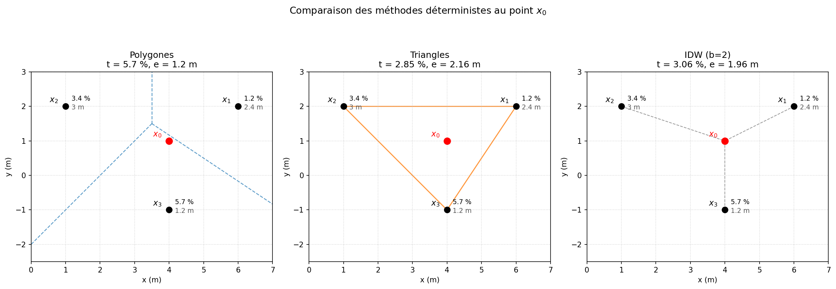
Figure 1: Comparaison des trois méthodes déterministes (polygones, triangles, IDW) sur une même configuration de sondages.

6.1 Exercice 1 — Plus proche voisin (méthode des polygones)
On dispose de trois sondages recoupant une veine minéralisée. Pour chacun, on connaît la teneur $t_{i}$ et l’épaisseur $w_{i}$ de la veine :
Sondage | Teneur $t_{i}$ (%) | Épaisseur $w_{i}$ (m)
$x_{1}$ | 2,4 | —
$x_{2}$ | 3,4 | —
$x_{3}$ | 5,7 | 1,2
Le point à estimer $x_{0}$ est situé à une distance $d_{1}=2,24$ m de $x_{1}$, $d_{2}=3,16$ m de $x_{2}$ et $d_{3}=2,00$ m de $x_{3}$.
À l’aide de la méthode des polygones (plus proche voisin), estimez la teneur et l’épaisseur en $x_{0}$.
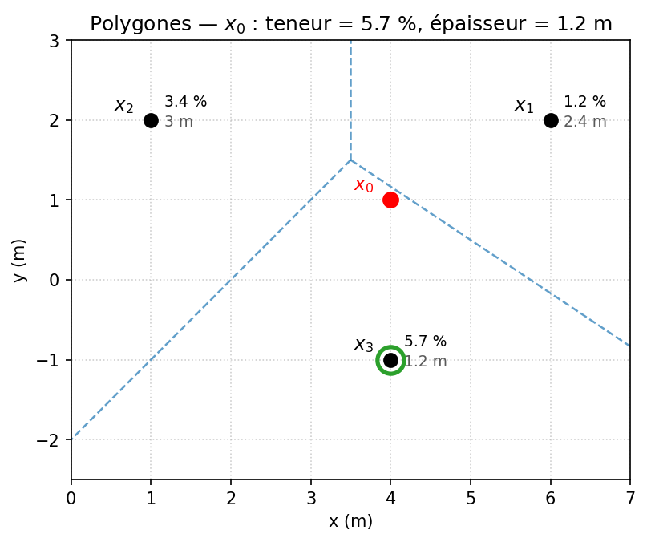
Figure 2: Polygones de Voronoï : la valeur de $x_{0}$ est celle du sondage le plus proche.

 Solution
La méthode des polygones attribue à $x_{0}$ la valeur de l’échantillon le plus proche. On compare les distances :
$$d_{1}=2,24\text{ m}, d_{2}=3,16\text{ m}, d_{3}=2,00\text{ m}.$$
Le plus proche voisin est $x_{3}$ ($d_{3}=2,00$ m). Les poids sont donc
$$λ_{3}=1, λ_{1}=λ_{2}=0,$$
et l’estimation est
$$Z^{*}\left(x_{0}\right)=Z\left(x_{3}\right)=\left[ 5,7 \%, 1,2 \text{m} \right].$$
La valeur estimée est constante à l’intérieur du polygone de Voronoï entourant $x_{3}$ et ne dépend que du patron géométrique des échantillons.

6.2 Exercice 2 — Polygones de Thiessen : point sur une frontière
La figure suivante présente un patron d’échantillonnage. Le point à estimer $x_{0}$ tombe exactement au point médian commun des trois polygones de Thiessen qui l’entourent (intersection des médiatrices).
a) Quelle difficulté pose l’estimation de $x_{0}$ par la méthode des polygones lorsque $x_{0}$ tombe exactement sur une frontière ?
b) Proposez une façon raisonnable d’attribuer une valeur à $x_{0}$ dans ce cas.
 Solution
a) L’estimation par polygones est discontinue aux frontières : la valeur attribuée change brusquement selon le polygone dans lequel se trouve $x_{0}$. Quand $x_{0}$ tombe exactement sur le point médian commun des trois polygones l’entourant, il n’appartient à aucun polygone de façon univoque : il faut faire un choix.
b) Une solution simple consiste à prendre la moyenne des valeurs des polygones (échantillons) qui se partagent cette frontière, par exemple la moyenne des trois polygones adjacents. Ce choix reste arbitraire, ce qui illustre la limite de discontinuité de la méthode.

6.3 Exercice 3 — Méthode des triangles : interpolation aux arêtes
Sur un plan de localisation, on doit estimer un point $x_{0}$ situé à l’intérieur d’un réseau de triangles. Les teneurs aux points d’échantillonnage voisins sont :
Point | Teneur (ppm)
$x_{1}$ | 12
$x_{2}$ | 7
$x_{3}$ | 5
On procède par interpolations linéaires successives le long des segments :
- la projection de $x_{0}$ sur le segment $x_{2}\text{–}x_{3}$ tombe au centre du segment ;
- le point $x_{0}$ se trouve au 1/3–2/3 sur le segment reliant $x_{1}$ au point précédent (noté $x_{23}$).
Estimez la teneur en $x_{0}$.
 Solution
Étape 1 — interpolation sur le segment $x_{2}\text{–}x_{3}$. La projection tombe au centre, donc on prend la moyenne :
$$t_{23}=\frac{t_{2}+t_{3}}{2}=\frac{7+5}{2}=6\text{ ppm}.$$
Étape 2 — interpolation entre $x_{1}$ et $x_{23}$. Le point $x_{0}$ se situe au 1/3 depuis $x_{23}$ (et 2/3 depuis $x_{1}$) :
$$t_{0}=t_{23}+1/3 \left(t_{1}−t_{23}\right)=6+1/3 \left(12−6\right)=6+2=8\text{ ppm}.$$
L’estimation en $x_{0}$ est donc 8 ppm. Cette interpolation linéaire par morceaux assure la continuité aux arêtes partagées entre triangles.

6.4 Exercice 4 — Méthode des triangles sur une veine (épaisseur variable)
Trois sondages recoupent une veine. On connaît la teneur $t_{i}$ et l’épaisseur $w_{i}$ à chaque sommet d’un triangle :
Sommet | Teneur $t_{i}$ (%) | Épaisseur $w_{i}$ (m)
$x_{1}$ | 1,2 | 2,4
$x_{2}$ | 3,0 | 3,4
$x_{3}$ | 5,7 | 1,2
Le point à estimer $x_{0}$ se projette à 2/5 du segment $x_{1}\text{–}x_{2}$ (depuis $x_{1}$), puis se trouve à 1/3 du segment reliant ce point projeté ($x_{12}$) au sommet $x_{3}$ (depuis $x_{12}$).
Estimez la teneur et l’épaisseur en $x_{0}$ par interpolations linéaires successives sur l’accumulation $a=t⋅w$ et sur l’épaisseur.
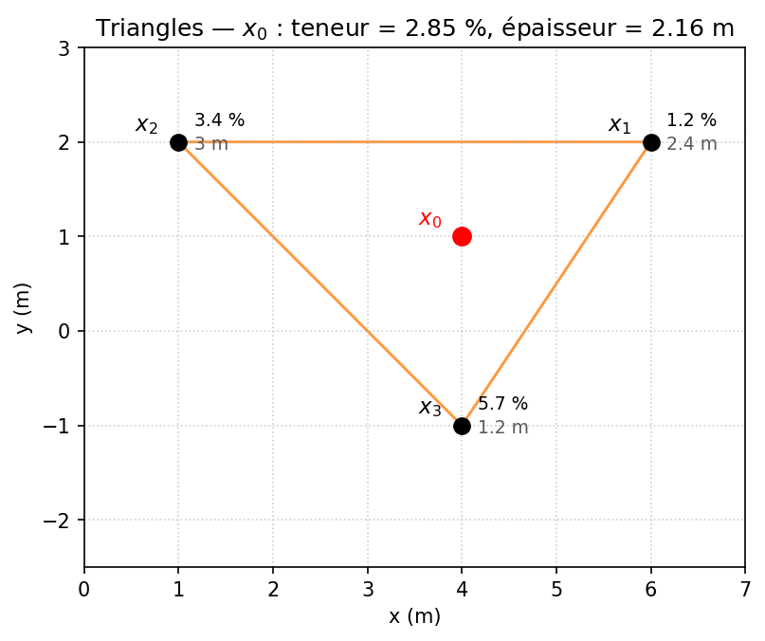
Figure 3: Interpolation par la méthode des triangles (TIN / Delaunay).
Note. Le calcul de l’accumulation $a=t⋅w$ (teneur × épaisseur) relève du chapitre 4. On le rappelle ici seulement comme grandeur d’entrée de l’interpolation par triangles ; l’objet de l’exercice est l’interpolation linéaire elle-même.
 Solution
Accumulations aux sommets ($a_{i}=t_{i} w_{i}$, rappel du ch. 4) :
$$a_{1}=1,2×2,4=2,88, a_{2}=3,0×3,4=10,2, a_{3}=5,7×1,2=6,84.$$
Étape 1 — segment $x_{1}\text{–}x_{2}$, à 2/5 depuis $x_{1}$. On interpole linéairement l’accumulation et l’épaisseur :
$$a_{12}=a_{1}+2/5 \left(a_{2}−a_{1}\right)=2,88+2/5 \left(10,2−2,88\right)=5,808,$$
$$w_{12}=w_{1}+2/5 \left(w_{2}−w_{1}\right)=2,4+2/5 \left(3,0−2,4\right)=2,64\text{ m}.$$
Étape 2 — segment $x_{12}\text{–}x_{3}$, à 1/3 depuis $x_{12}$.
$$a_{0}=a_{12}+1/3 \left(a_{3}−a_{12}\right)=5,808+1/3 \left(6,84−5,808\right)=6,152,$$
$$w_{0}=w_{12}+1/3 \left(w_{3}−w_{12}\right)=2,64+1/3 \left(1,2−2,64\right)=2,16\text{ m}.$$
Teneur estimée (accumulation divisée par l’épaisseur) :
$$t_{0}=\frac{a_{0}}{w_{0}}=\frac{6,152}{2,16}=2,85 \%.$$
L’estimation en $x_{0}$ est donc $\left[ 2,85 \%, 2,16 \text{m} \right]$.

6.5 Exercice 5 — Inverse de la distance sur une veine ($b=2$)
On reprend les trois sondages de l’exercice 4 :
Sondage | Teneur $t_{i}$ (%) | Épaisseur $w_{i}$ (m) | Distance $d_{i}$ (m)
$x_{1}$ | 1,2 | 2,4 | 2,24
$x_{2}$ | 3,0 | 3,4 | 3,16
$x_{3}$ | 5,7 | 1,2 | 2,00
Estimez l’épaisseur, l’accumulation puis la teneur en $x_{0}$ par la méthode de l’inverse de la distance avec exposant $b=2$.
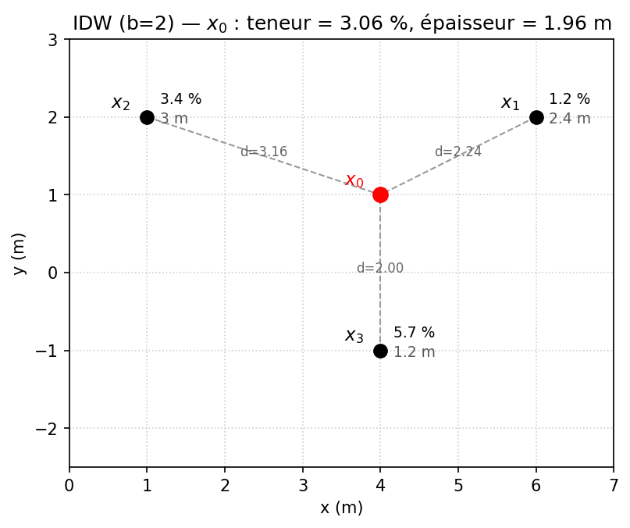
Figure 4: Estimation par inverse de la distance ($b=2$).
Note. L’accumulation $a=t⋅w$ est une grandeur du chapitre 4 ; on l’utilise ici uniquement comme variable interpolée. On estime séparément l’épaisseur et l’accumulation par IDW, puis on en déduit la teneur $t_{0}=a_{0}/w_{0}$.
 Solution
Poids IDW ($λ_{i}∝1/d_{i}^{ 2}$) :
$$\frac{1}{d_{1}^{2}}=\frac{1}{2,{24}^{2}}≈0,20, \frac{1}{d_{2}^{2}}=\frac{1}{3,{16}^{2}}≈0,10, \frac{1}{d_{3}^{2}}=\frac{1}{2,{00}^{2}}=0,25.$$
La somme des poids non normalisés vaut $0,20+0,10+0,25=0,55$.
Épaisseur estimée :
w0=i​widi2i​1di2=0,20×2,4+0,10×3,0+0,25×1,20,55=1,96 m.
Accumulation estimée ($a_{i}=t_{i}w_{i}$ : $a_{1}=2,88$, $a_{2}=10,2$, $a_{3}=6,84$) :
$$a_{0}=\frac{0,20×2,88+0,10×10,2+0,25×6,84}{0,55}=6,01.$$
Teneur :
$$t_{0}=\frac{a_{0}}{w_{0}}=\frac{6,01}{1,96}=3,06 \%.$$
L’estimation en $x_{0}$ est donc $\left[ 3,06 \%, 1,96 \text{m} \right]$. On remarque que le sondage $x_{3}$, le plus proche ($d_{3}=2,00$ m), reçoit le poids le plus élevé.

6.6 Exercice 6 — Inverse de la distance multi-points : critère de recherche, anisotropie et exposant
Sur un plan de localisation, on veut estimer la teneur au point $x_{0}$. Les écarts de coordonnées $\left(Δx,Δy\right)$ entre $x_{0}$ et chacun des cinq échantillons voisins, ainsi que leurs teneurs, sont :
Échantillon | $Δx$ (m) | $Δy$ (m) | Teneur (ppm)
$x_{1}$ | 20 | 20 | 12
$x_{2}$ | 10 | 30 | 5
$x_{3}$ | 30 | 10 | 7
$x_{4}$ | 60 | 40 | —
$x_{5}$ | 70 | 20 | —
On retient un critère de recherche ne conservant que les trois échantillons les plus proches.
a) Calculez les distances euclidiennes $d_{i}$ et identifiez les trois échantillons retenus.
b) Estimez la teneur en $x_{0}$ par IDW avec exposant $b=2$.
c) On souhaite maintenant introduire une anisotropie de la forme $d=\sqrt{Δx^{2}+r^{2} Δy^{2}}$ avec un rapport d’anisotropie tel que $r^{2}=16$. Quel est l’effet de ce choix sur l’estimation ?
d) Les données sont peu précises (faible reproductibilité analytique). Faut-il privilégier un exposant $b$ faible ou élevé ? Justifiez.
 Solution
a) Distances et critère de recherche.
$$d_{1}=\sqrt{{20}^{2}+{20}^{2}}=28,28\text{ m}, d_{2}=\sqrt{{10}^{2}+{30}^{2}}=31,62\text{ m}, d_{3}=\sqrt{{30}^{2}+{10}^{2}}=31,62\text{ m},$$
$$d_{4}=\sqrt{{60}^{2}+{40}^{2}}=72,11\text{ m}, d_{5}=\sqrt{{70}^{2}+{20}^{2}}=72,80\text{ m}.$$
Les trois plus proches sont $x_{1}$, $x_{2}$ et $x_{3}$ ; les échantillons $x_{4}$ et $x_{5}$ sont exclus par le critère de recherche.
b) Estimation IDW ($b=2$). Poids non normalisés $1/d_{i}^{2}$ :
$$\frac{1}{28,{28}^{2}}=1,250×{10}^{−3}, \frac{1}{31,{62}^{2}}=1,000×{10}^{−3}, \frac{1}{31,{62}^{2}}=1,000×{10}^{−3}.$$
Somme : $W=3,251×{10}^{−3}$. Poids normalisés :
$$λ_{1}=0,3846, λ_{2}=0,3077, λ_{3}=0,3077.$$
$$Z^{*}\left(x_{0}\right)=0,3846×12+0,3077×5+0,3077×7=8,31 \text{ppm}.$$
c) Anisotropie. Avec $d=\sqrt{Δx^{2}+r^{2}Δy^{2}}$ et $r^{2}=16$ (soit $r=4$), les écarts en $y$ sont multipliés par 4 dans le calcul de la distance : les points éloignés dans la direction $y$ sont perçus comme beaucoup plus éloignés et perdent de l’influence sur l’estimation. On favorise ainsi la continuité dans la direction $x$.
d) Choix de l’exposant. Comme les données sont peu précises, il faut privilégier un exposant $b$ faible. Un $b$ élevé concentre le poids sur le ou les points les plus proches ; or, si ces données sont entachées d’erreur, on ne devrait pas leur accorder un poids dominant. Un $b$ faible répartit davantage les poids et produit un estimateur plus lissé, moins sensible aux erreurs individuelles.

